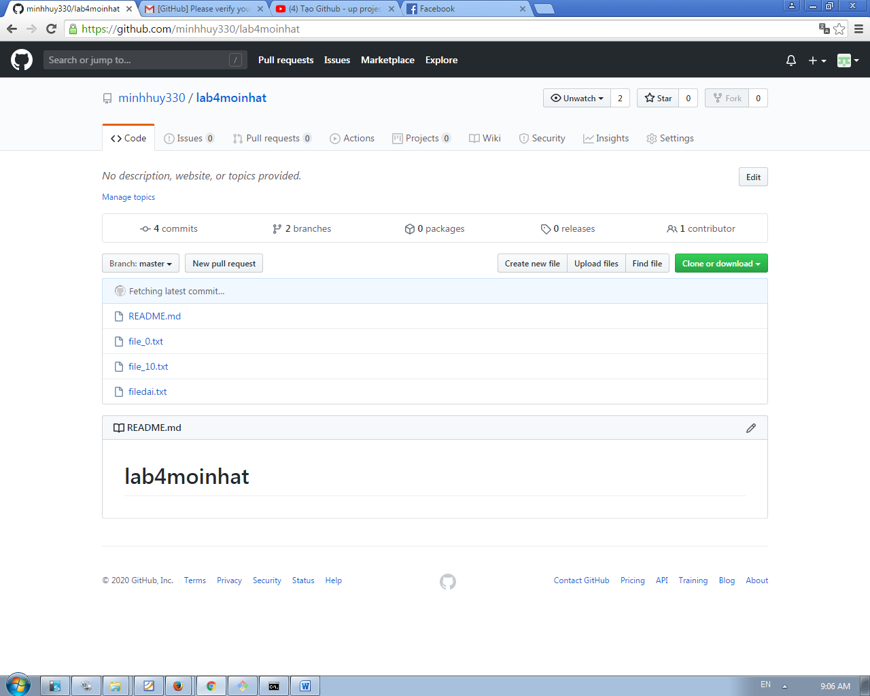

2.Tạo repo mới

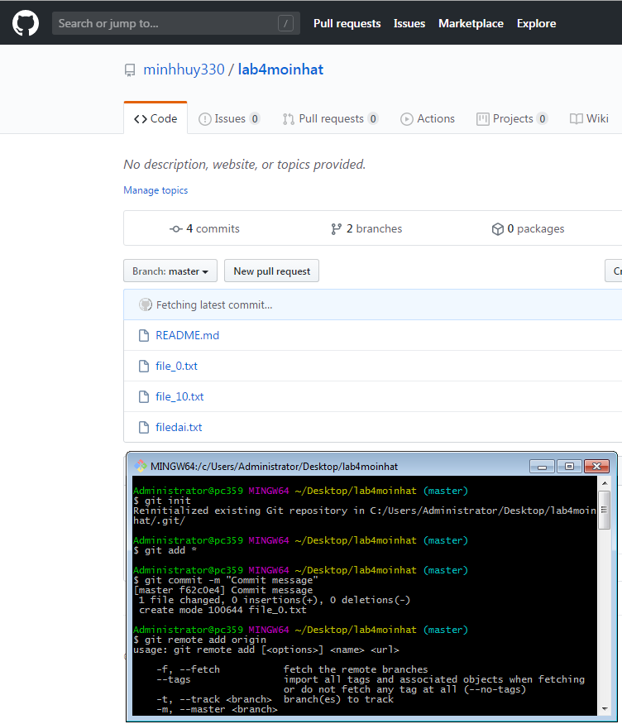

3.Commit file lên git

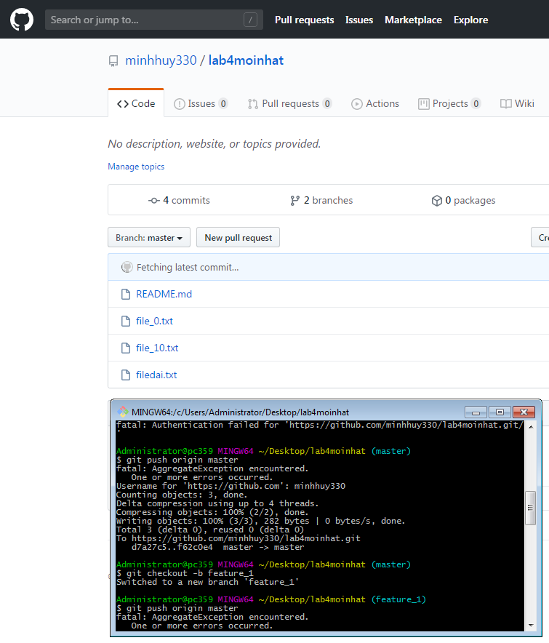

4.Push lên remote repo

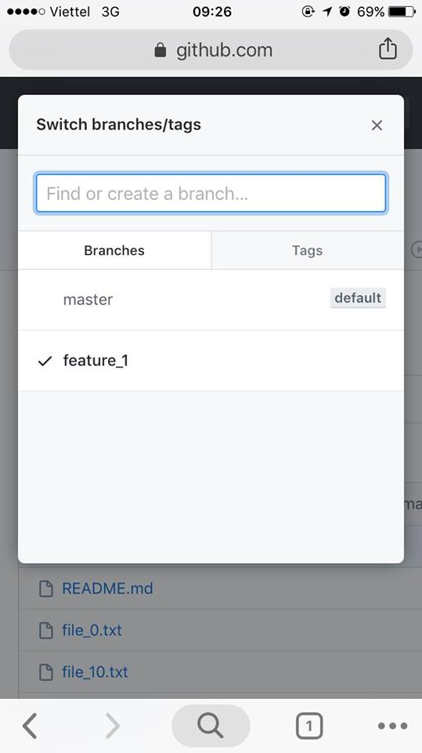

9.Tạo nhánh mới

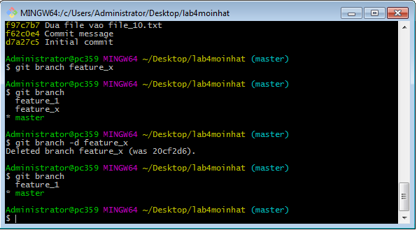

9/1.Xóa nhánh vừa tạo

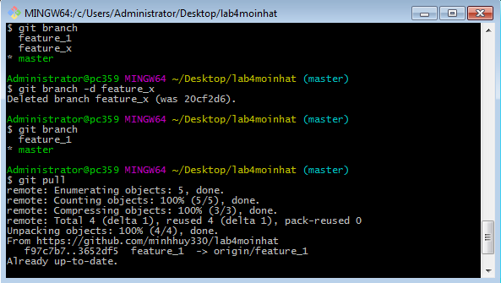

6.Pull từ remote repo

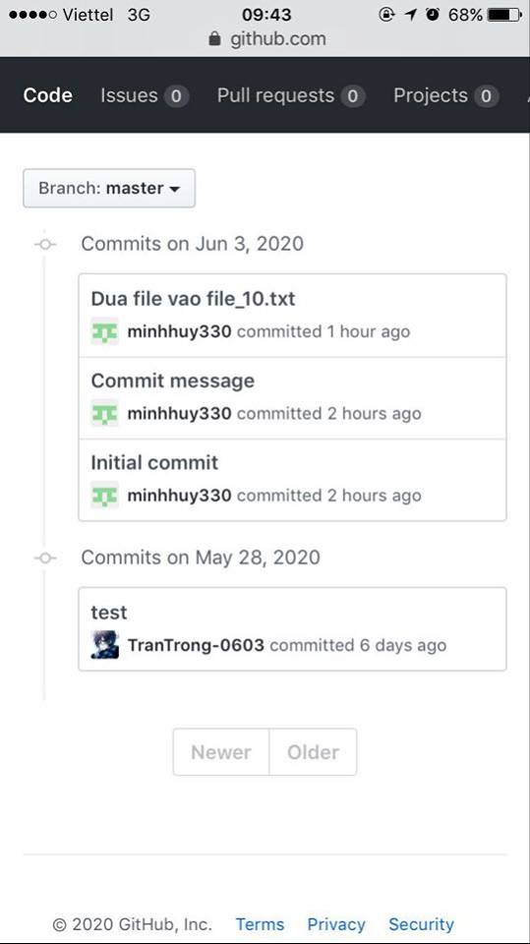

Lịch sử nhánh master

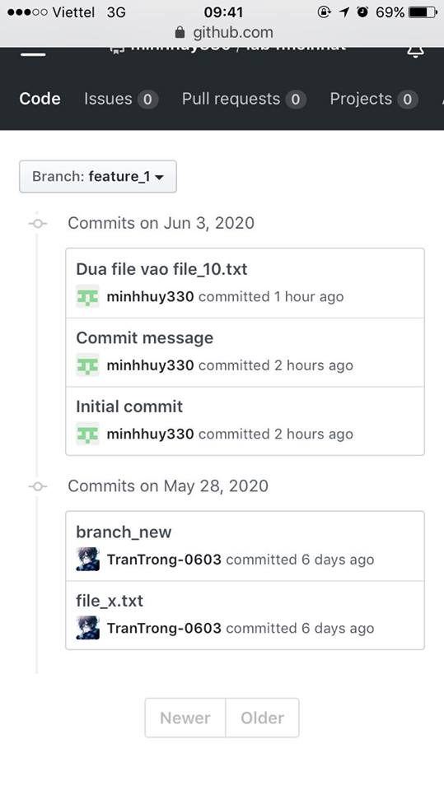

Lịch sừ nhánh feature_1

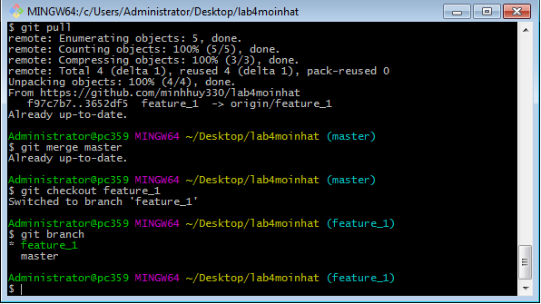

Chuyển qua làm việc nhánh khác

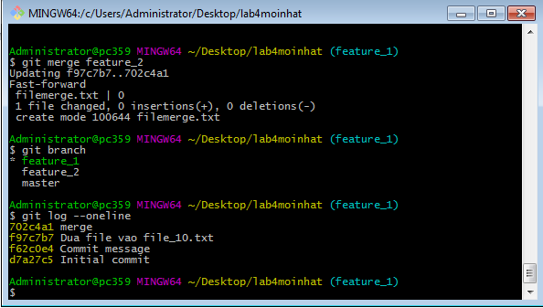

Merge từ feature_2 sang feature_!

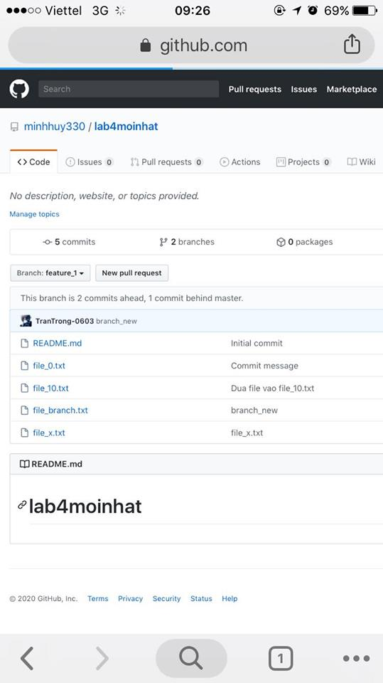

Thành viên thứ 2 đưa code lên nhánh mới

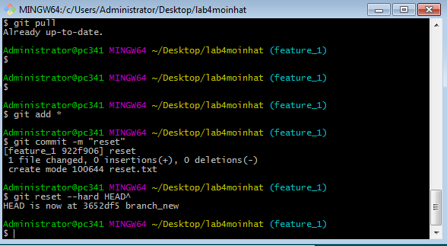

Phục hồi phiên bản trước